**BỘ CÔNG THƯƠNG**

**TRƯỜNG ĐẠI HỌC CÔNG THƯƠNG TP.HCM**

**KHOA CÔNG NGHỆ THÔNG TIN**

**BÁO CÁO ĐỒ ÁN**

**MÔN : LẬP TRÌNH WEB**

**ĐỀ TÀI: Xây dựng hệ thống quản lý cửa hàng thời trang trẻ em.**

**Giảng viên : Mai Đức Trung**

**Sinh viên thực hiện:**

2001216166_Nguyễn Xuân Thắng

**TP.HỒ CHÍ MINH, THÁNG 11 NĂM** **2023**

**Mục lục**

**I.** **Báo cáo tổng kết** 2

1. Giới thiệu đề tài 2

2. Tìm hiểu công nghệ 3

3. Mô hình Usercase 3

4. Thiết kế database 4

Bảng LoaiQuanAos 4

Bảng QuanAos 4

Bảng GioHang 5

Bảng AspNetUsers 5

Bảng AspNetUserRoles 5

Bảng AspNetRoles 6

5. Mô tả giao diện và screen flow 6

Giao diện trang chủ của web : 6

Trang User 8

Trang admin 11

**II.** **Demo** 21

1. **Báo cáo tổng kết**
2. Giới thiệu đề tài

Đề tài "Quản lý cửa hàng thời trang trẻ em" là một hệ thống quản lý được xây dựng để hỗ trợ việc quản lý và vận hành một cửa hàng thời trang dành cho trẻ em. Mục đích chính của hệ thống là cung cấp một nền tảng đáng tin cậy và hiệu quả để quản lý thông tin về sản phẩm, đơn hàng, khách hàng và các hoạt động kinh doanh khác liên quan đến cửa hàng.

Hệ thống cho phép quản lý danh mục sản phẩm, bao gồm thông tin chi tiết về sản phẩm. Quản lý cũng có thể thêm, chỉnh sửa hoặc xóa các sản phẩm trong danh mục. Hệ thống cung cấp giao diện dễ sử dụng để quản lý thông tin về khách hàng, bao gồm quản lý danh sách khách hàng, cập nhật thông tin cá nhân và lịch sử mua hàng của từng khách hàng.

Mục tiêu của hệ thống là tạo ra một công cụ quản lý toàn diện giúp cửa hàng thời trang trẻ em tăng cường hiệu suất và nâng cao trải nghiệm khách hàng. Bằng cách sử dụng hệ thống, quản lý có thể dễ dàng theo dõi và kiểm soát thông tin về sản phẩm, quản lý đơn hàng, tương tác với khách hàng và phân tích dữ liệu kinh doanh để đưa ra các quyết định thông minh.

Hệ thống được xây dựng bằng MVC ASP.NET, một framework phát triển ứng dụng web linh hoạt và mạnh mẽ. Nó cung cấp các công cụ và tính năng như quản lý phiên, xử lý dữ liệu và tạo giao diện người dùng tương tác. Điều này cho phép hệ thống thích ứng với các yêu cầu kinh doanh cụ thể của cửa hàng thời trang trẻ em và cung cấp trải nghiệm người dùng tốt.

1. Tìm hiểu công nghệ

+ MVC ASP.NET:

MVC (Model-View-Controller) là một mô hình kiến trúc phát triển phần mềm được sử dụng rộng rãi trong ứng dụng web.

ASP.NET là một framework phát triển ứng dụng web được phát triển bởi Microsoft, cung cấp một cách tiếp cận linh hoạt và mạnh mẽ để xây dựng các ứng dụng web chất lượng cao.

MVC ASP.NET kết hợp cả hai, cung cấp một mô hình phát triển phần mềm dựa trên MVC cho phát triển ứng dụng web sử dụng ngôn ngữ lập trình C#.

+ API (Application Programming Interface):

API là một tập hợp các quy tắc và giao thức cho phép các phần mềm khác tương tác với nhau.

Trong dự án của chúng ta, sử dụng API để tạo ra các endpoint cho việc truy cập và tương tác với hệ thống quản lý cửa hàng thời trang trẻ em từ các ứng dụng khác như ứng dụng di động hoặc hệ thống quản lý kho.

+Bootstrap:

Bootstrap là một framework CSS phổ biến và mạnh mẽ, được sử dụng để xây dựng giao diện người dùng thân thiện và đáp ứng trên nhiều thiết bị khác nhau.

Trong dự án của chúng ta, sử dụng Bootstrap để tạo giao diện hướng đẹp mắt và dễ sử dụng cho hệ thống quản lý cửa hàng thời trang trẻ em.

Bootstrap cung cấp nhiều thành phần và lớp CSS đã được thiết kế sẵn, giúp tăng tốc quá trình phát triển giao diện và đảm bảo tính nhất quán trên trang web.

1. Mô hình Usercase

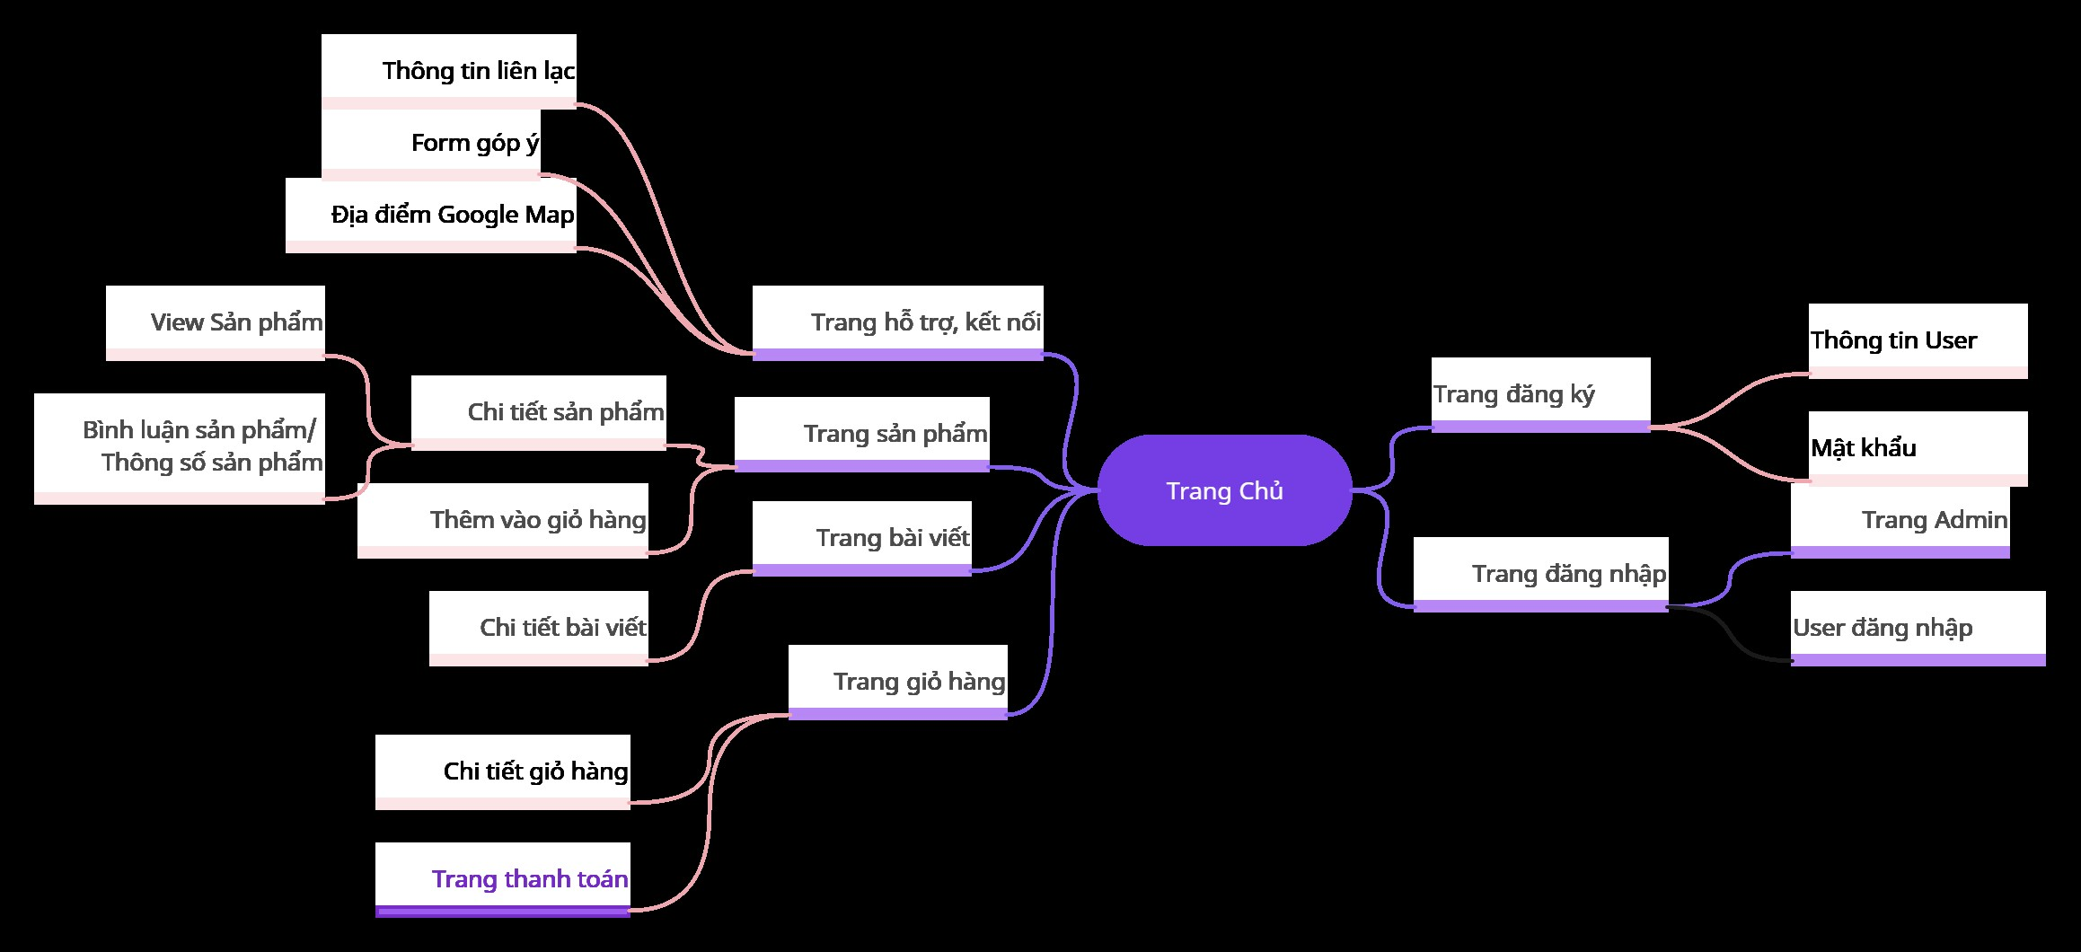

1. Thiết kế database

### Bảng LoaiQuanAos

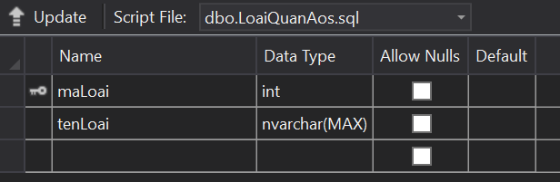

### Bảng QuanAos

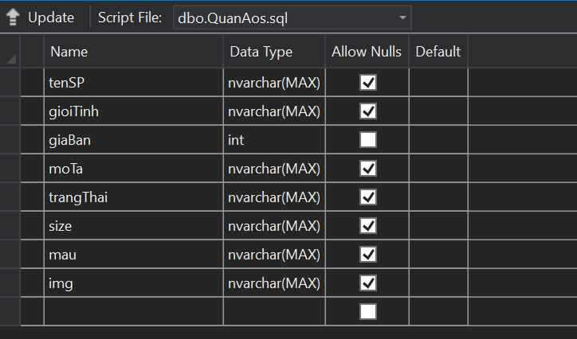

### Bảng GioHang

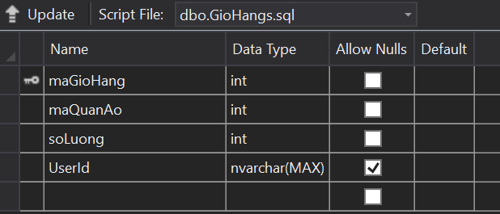

### Bảng AspNetUsers

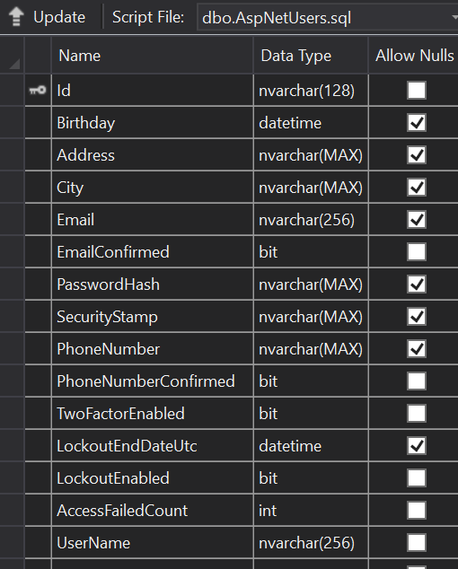

### Bảng AspNetUserRoles

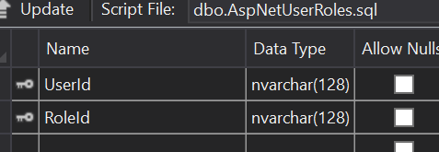

### Bảng AspNetRoles

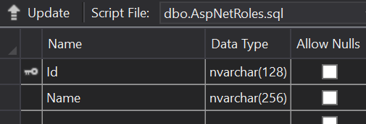

1. Mô tả giao diện và screen flow

### Giao diện trang chủ của web :

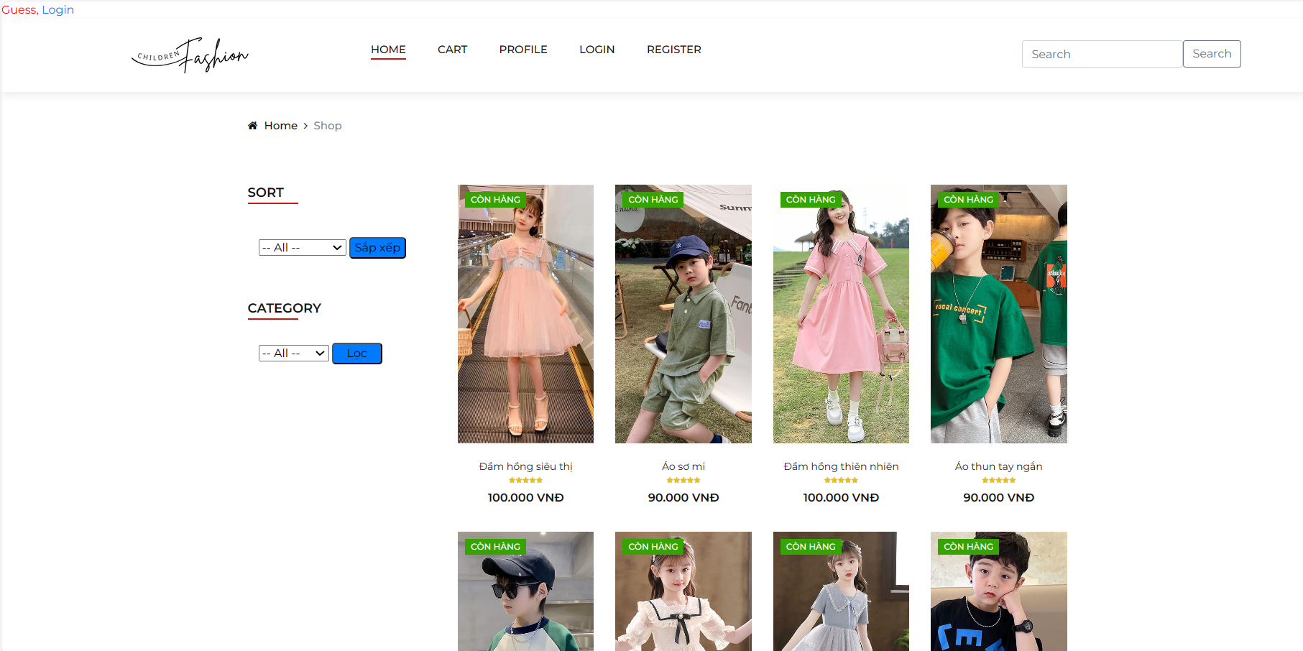

Thanh tìm kiếm sẽ tìm kiếm theo tên sản phẩm (tìm “áo”) : 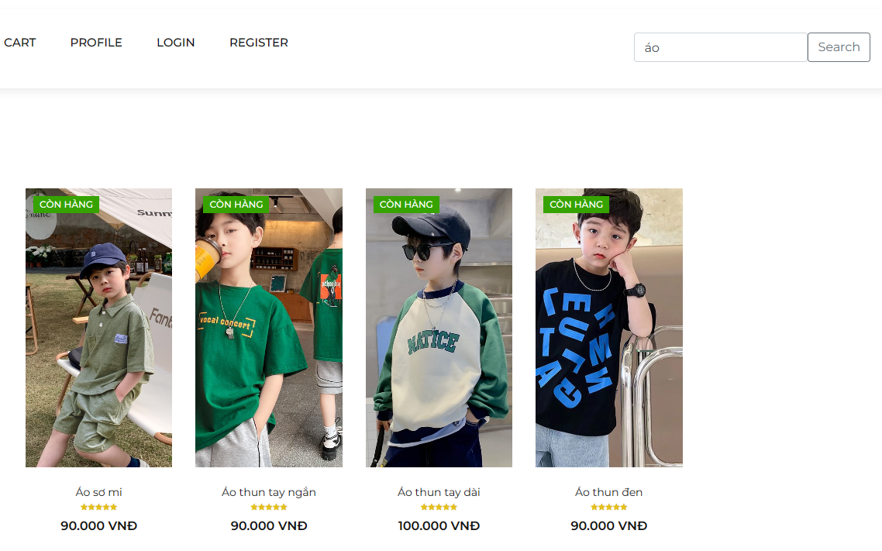

Combobox tìm kiếm theo giá tăng dần (ngoài ra còn có theo tên tăng dần , theo tên giảm dần , theo giá giảm dần)

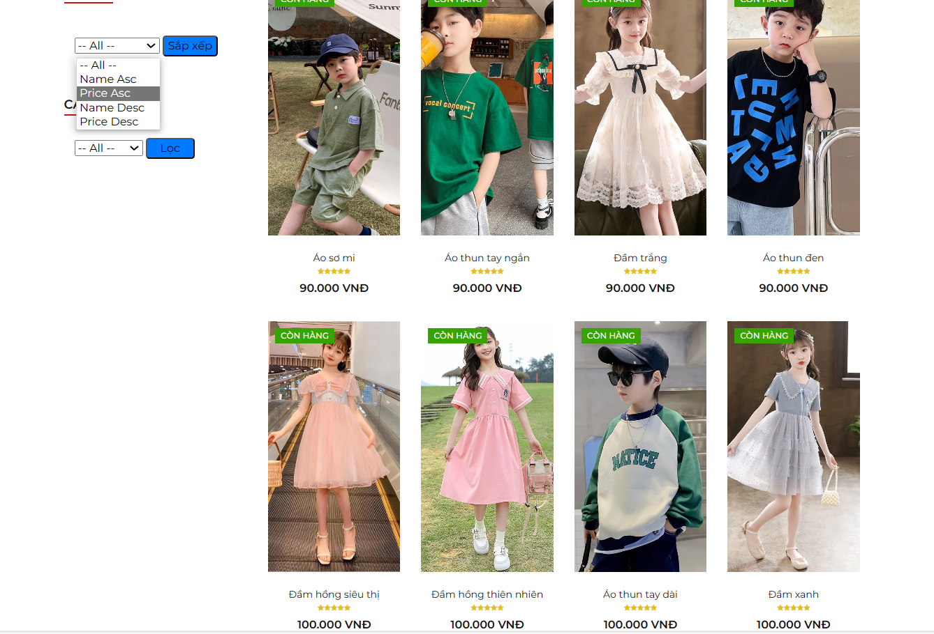

Combobox thứ 2 tìm theo chủ đề sản phẩm ( tìm “đầm”)

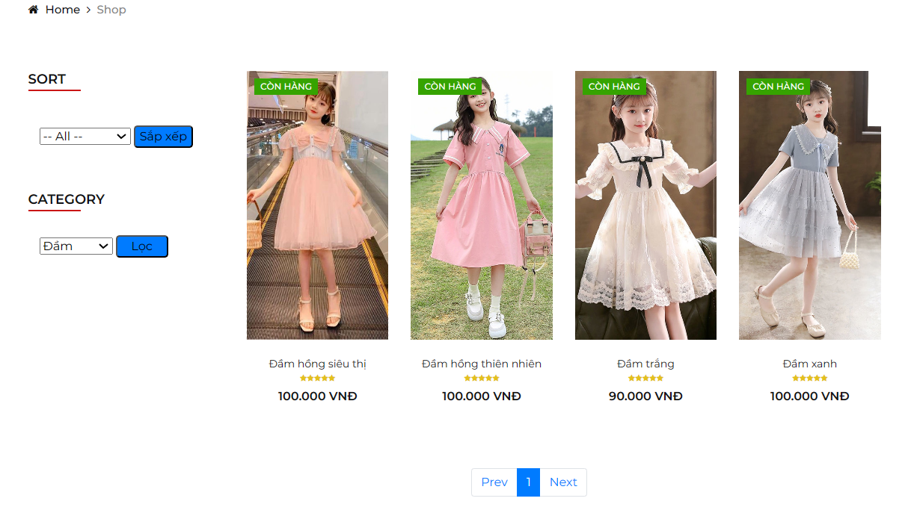

### Trang User

Trang đăng nhập:

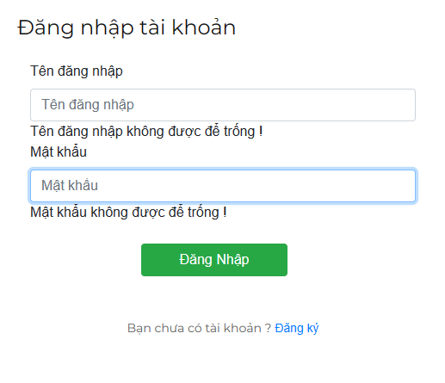

Trang đăng ký:

+tạo tài khoản user của khách u2:

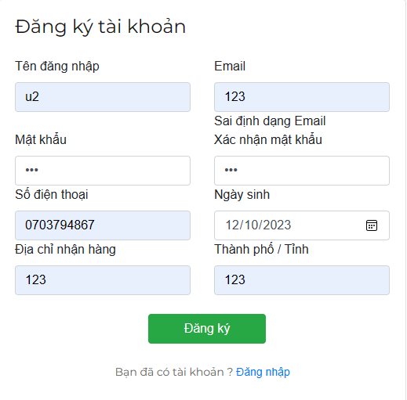

Giao diện người dùng u2 bây giờ có thể truy cập vào giỏ hàng (cart) và thêm sản phẩm vào giỏ hàng khi nhấn thêm vào giỏ:

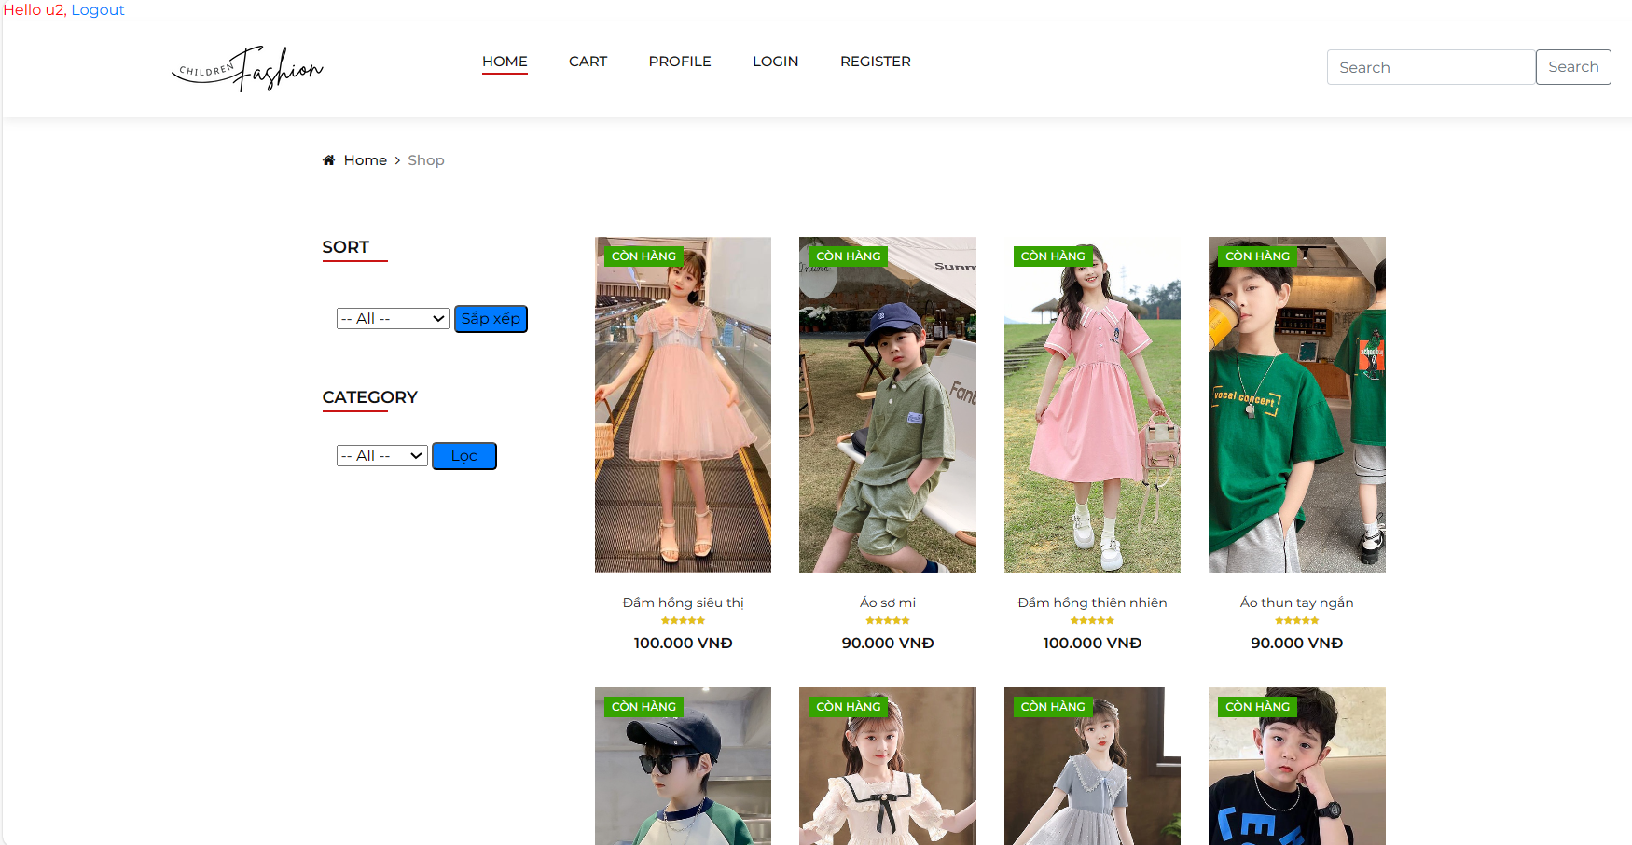

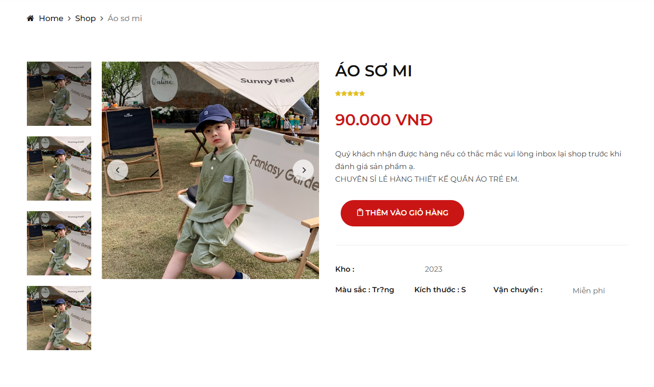

Giỏ hàng của người dùng u2 sẽ tính tổng tiền các sản phẩm trong giỏ

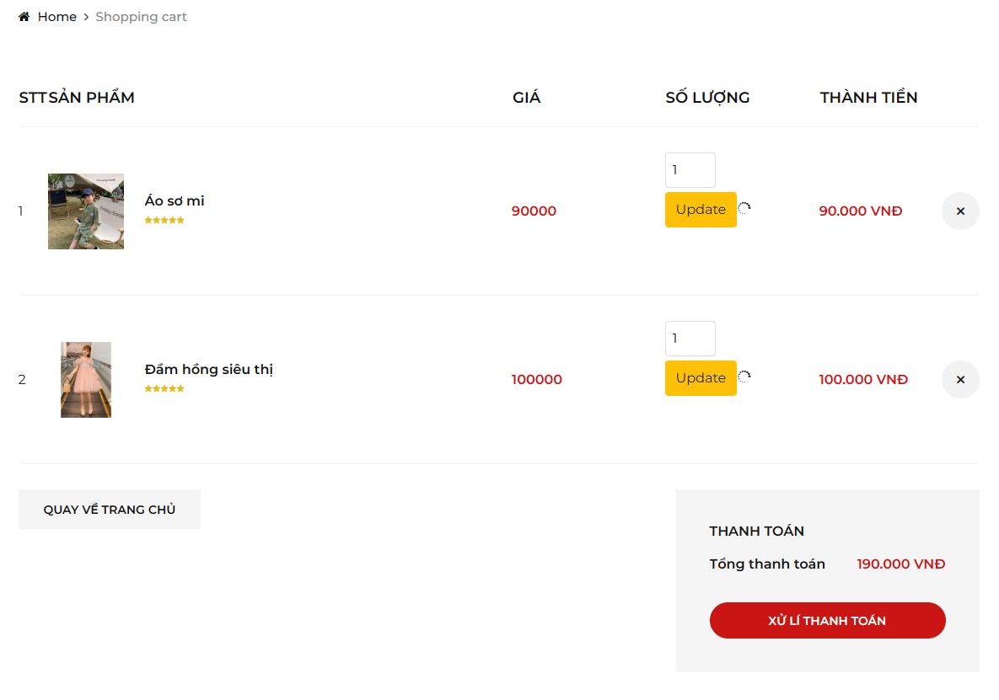

+tạo tài khoản user của khách u1 và thêm vào giỏ hàng 1 sản phẩm

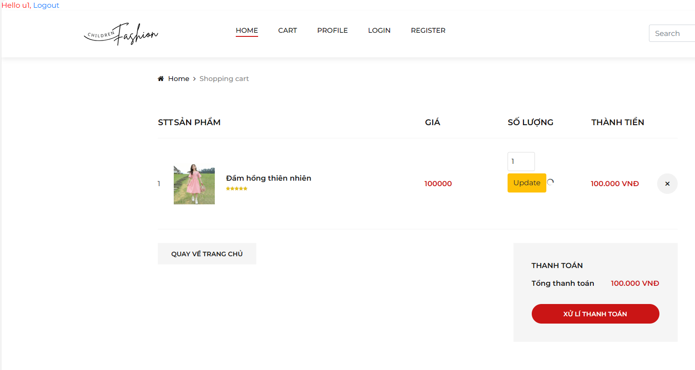

### Trang admin

Đăng nhập vào tài khoản admin để có thể quản lý được các sản phẩm của khách hàng đã đưa vào giỏ trong mục Order

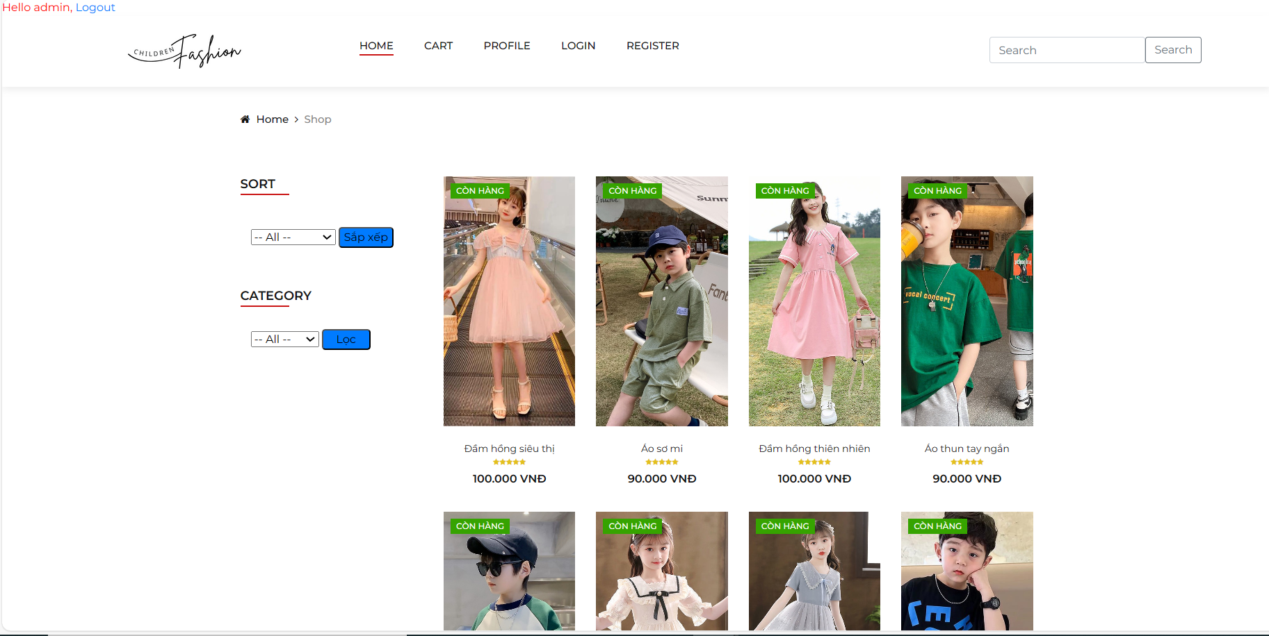

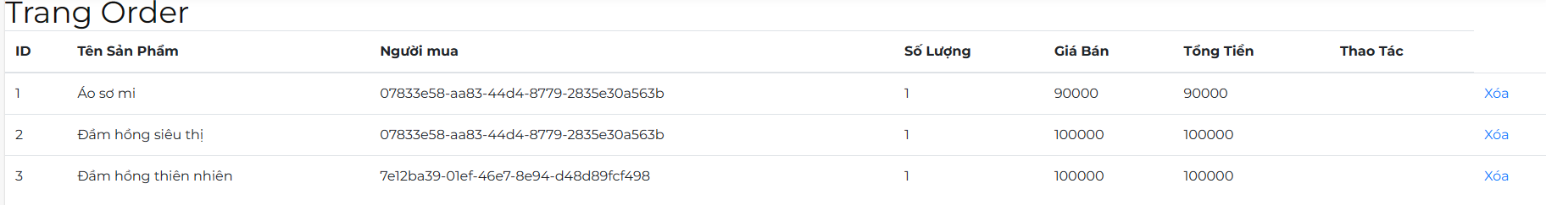

Mục sản phẩm (product) của admin là danh mục các sản phẩm có thể thêm, xóa, sửa

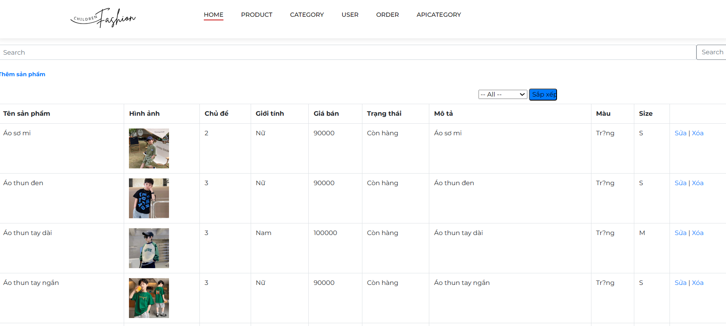

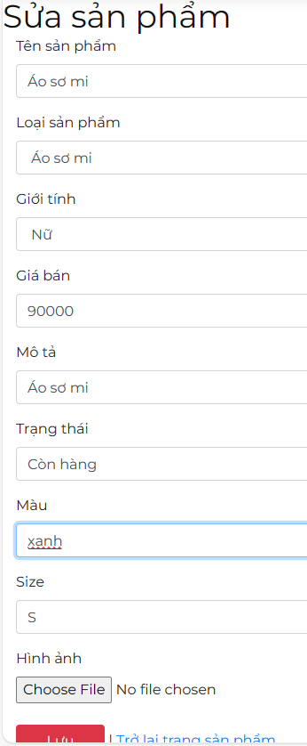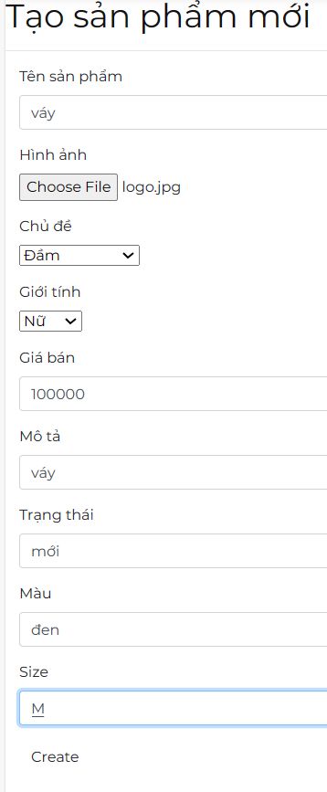



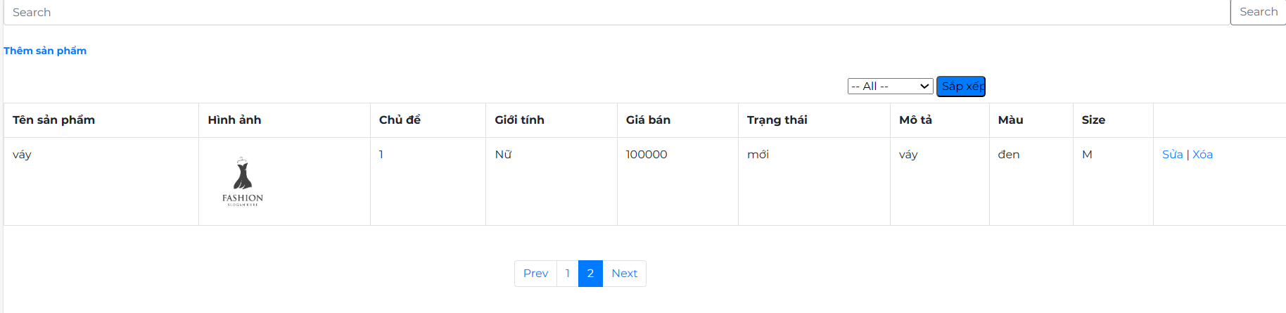

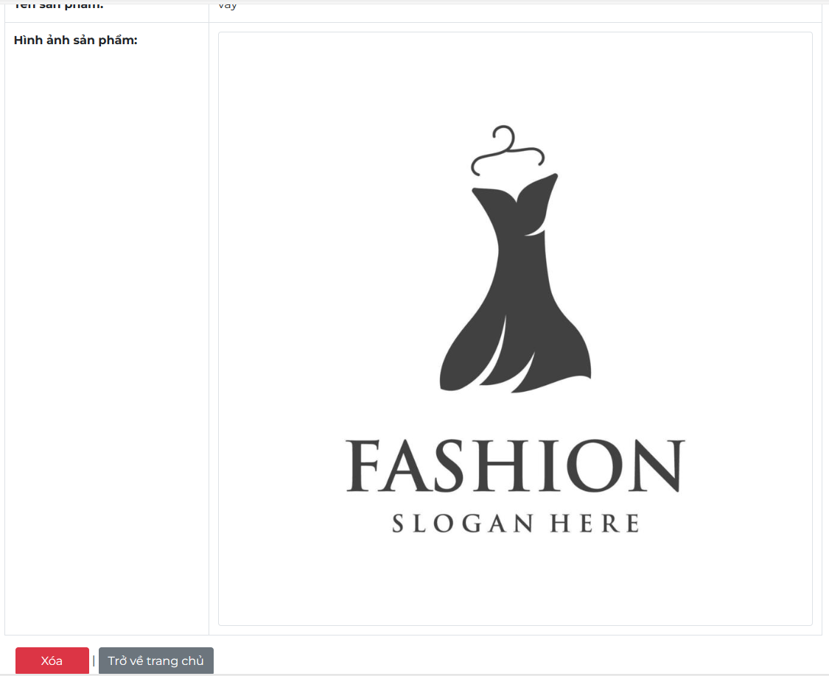

Mục người dùng (user) của admin là danh mục các sản phẩm có thể thêm, xóa, sửa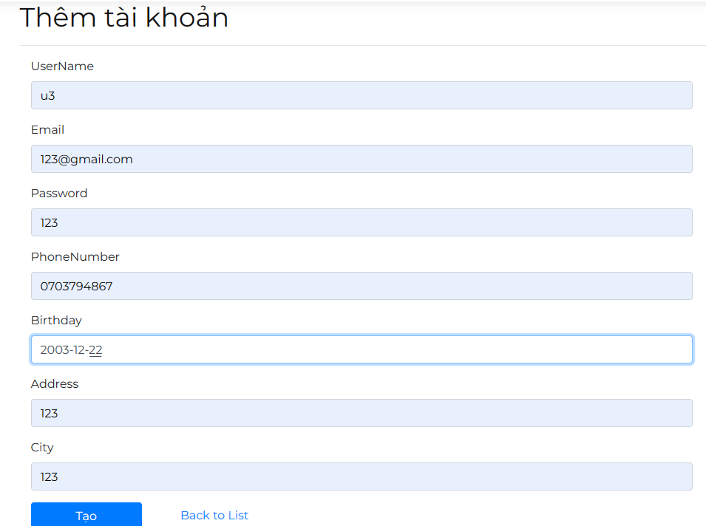

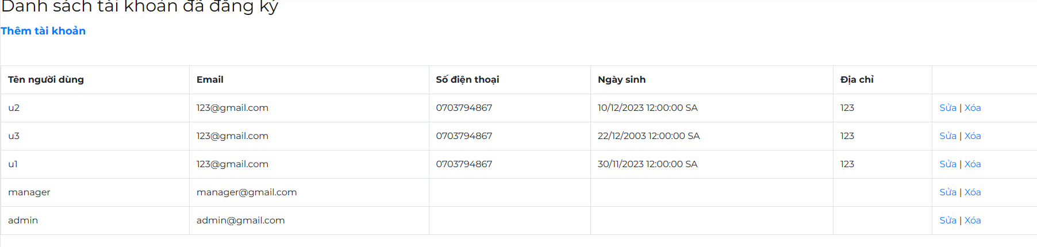

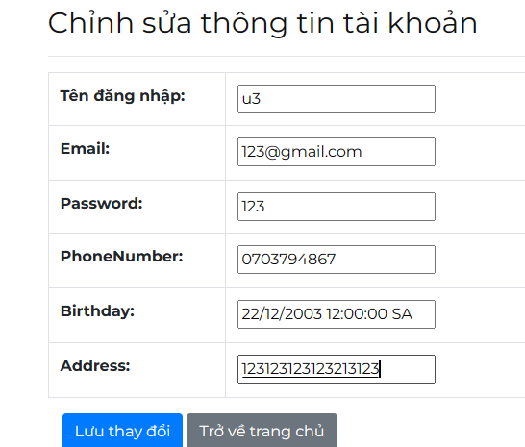

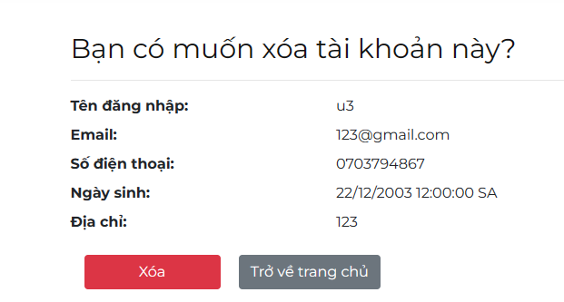

Ngoài ra admin còn được thêm, xóa, sửa phần chủ đề (category)

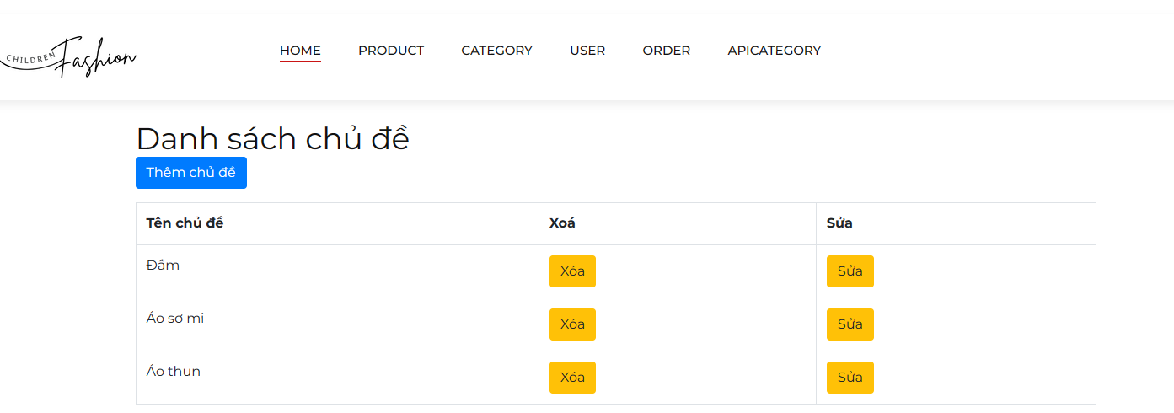

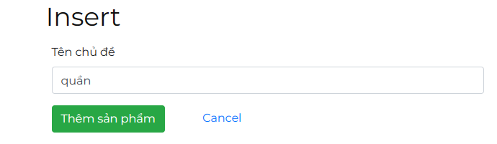

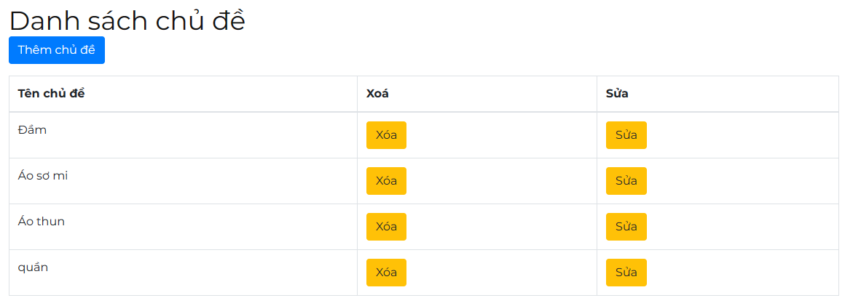

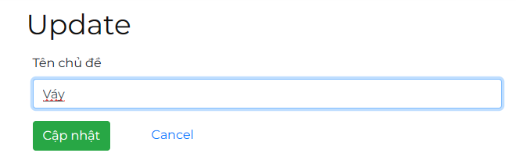

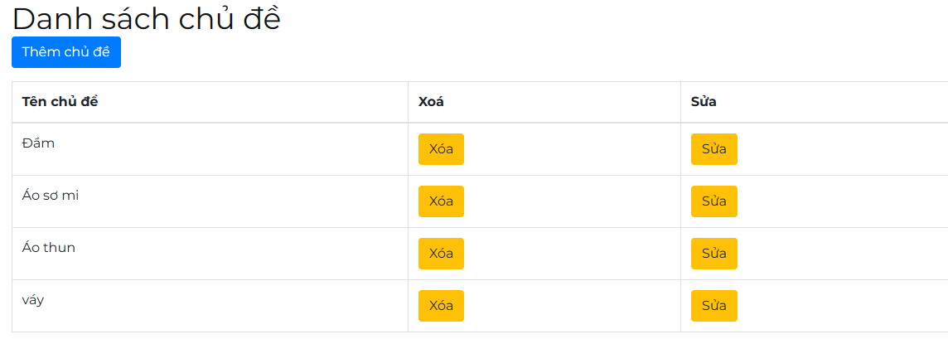

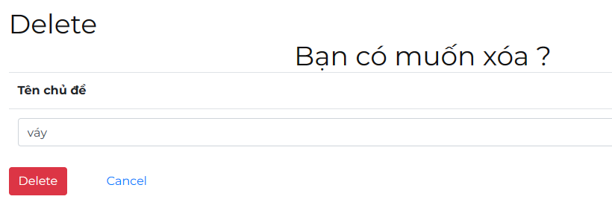

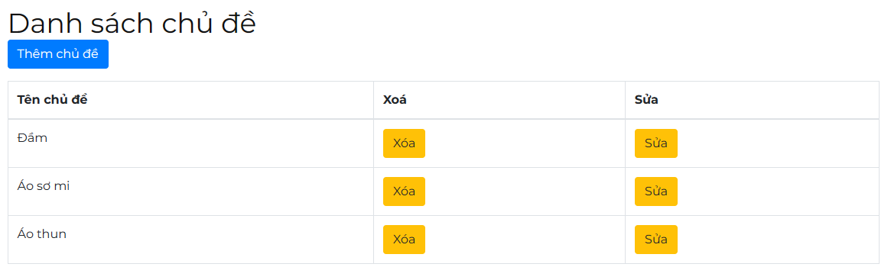

Admin có thể dùng API lấy dữ liệu của chủ đề (Category) và có thể thêm, xóa, sửa

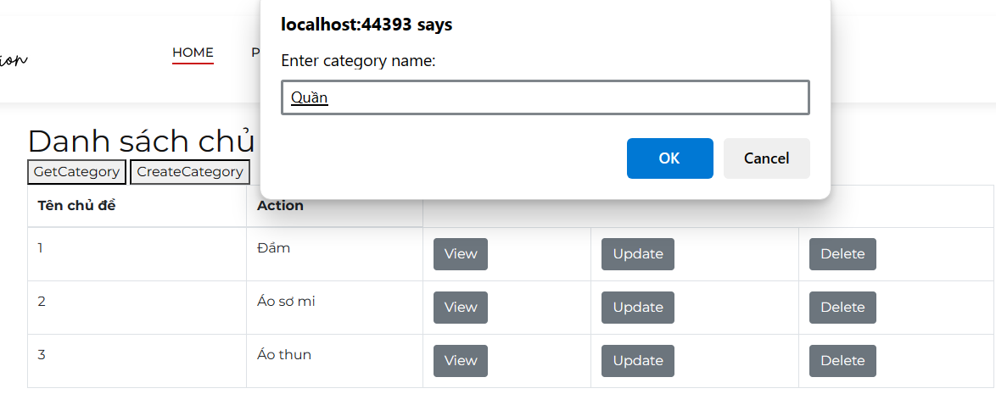

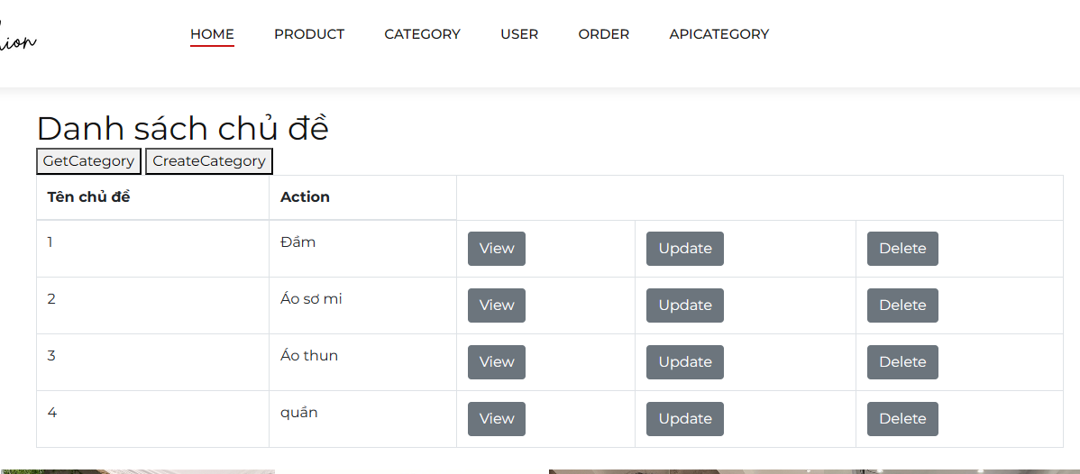

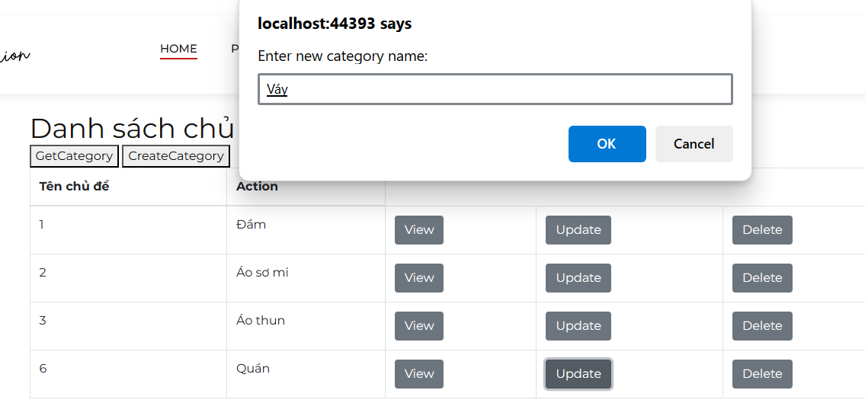

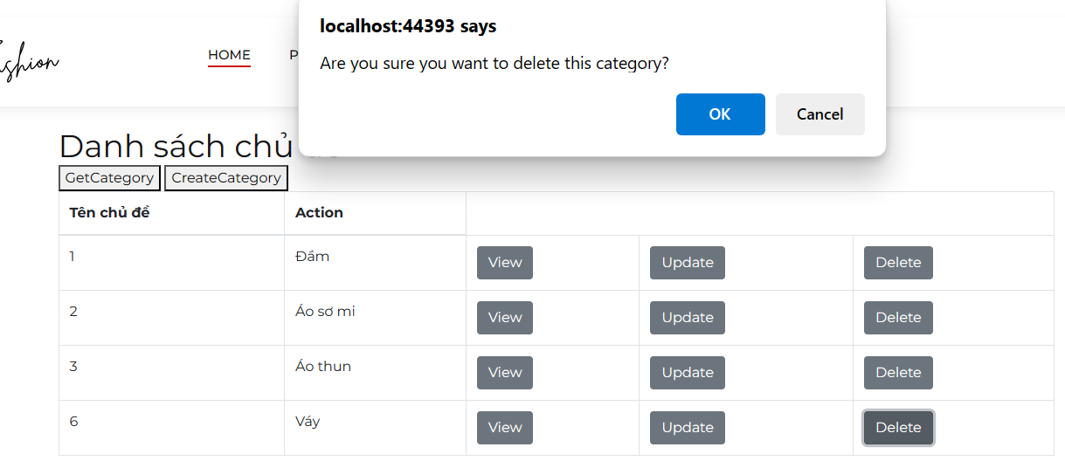

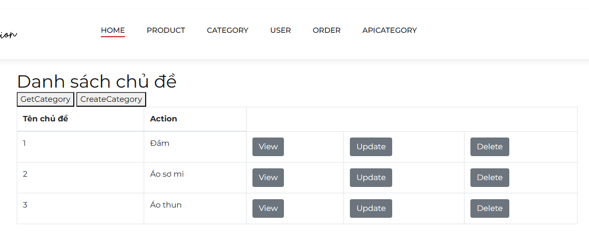

1. **Demo**